**L'ENTREPRISE**

**D-facilities**

D-Facilities est une entreprise **Basco-Landaise** de nettoyage et de propreté, intervenant sur toute **la Nouvelle-Aquitaine,** mais aussi sur **Toulouse** et ses alentours.

**Notre cœur de métier ?** Vous apportez satisfaction, avec proximité et professionnalisme en plaçant l’humain au cœur de nos prestations.  
**​ Notre force ?**Vous proposer une gamme complète de prestations, et prioriser les circuits et acteurs locaux. **Notre engagement ?** Proximité, réactivité et professionnalisme.

Aussi, nous mettons à votre disposition tous les outils (dématérialisation, espace client, contrôle de chantier numérique, outils de liaisons en ligne, …) utilisés par les plus gros groupes français de nettoyage et de propreté, dans une dimension locale et humaine.  
Chez D-Facilities, nos clients et nos équipes ne font qu’un. **Un travail d’équipe,**au service de la satisfaction commune.

**SUPPRIMER VIDEO DE LA PAGE**

# Qui Sommes nous ?

## L'équipe



**David SOURIIGUES-GAVINET**  
Gérant

## Nos Valeurs



Recentrer l’humain au cœur de nos prestations. Notre force découle de l’épanouissement et de l’investissement de chacun de nos collaborateurs au travers de leur fidélisation. Avec nos clients Nous avons à cœur de créer, une relation unique, basée sur la communication, la réactivité et la satisfaction commune.  
  
**Notre but ?**  
S’adapter aux spécificités de vos sites afin de satisfaire chacune de vos demandes.

## L'ENTRETIEN COURANT

Vous recherchez une entreprise locale de nettoyage pour entretenir votre **bureau, commerce, hôtel, entrepôt, grande surface ou votre restaurant** ? D-Facilities fournit des services de nettoyage pour les locaux sur une base quotidienne, hebdomadaire, ou mensuelle.  
  
Pour les entreprises, les bureaux et autres structures, **l’entretien** régulier de vos locaux favorise le confort et le bien-être de vos collaborateurs mais aussi de vos clients. En tant que spécialiste du nettoyage, nous nous attachons à fournir des prestations d’une grande qualité.  
  
Nous devons également respecter**des normes d’hygiène** , de sécurité, et de procéder à des passages réguliers et planifiés. Forts de notre expérience, nous proposons des services de nettoyage de haute qualité axés sur le détail, pour des espaces plus propres et sains.

Contactez-nous pour de plus amples renseignements, ou demandez votre devis gratuit.

### POUR UN ENVIRONNEMENT DE TRAVAIL PROPRE ET BIEN ENTRETENU

Votre local est le visage de votre entreprise. Pour une bonne impression, il est donc préférable de veiller à ce que vos locaux soient toujours organisés et bien entretenus.  
  
Mettez en valeur votre entreprise en choisissant un programme de nettoyage flexible et personnalisé, spécialement conçu pour les professionnels.  
  
Pour répondre à vos besoins, nous prenons le temps d’écouter et de comprendre vos envies, afin d’identifier où nous pouvons vous être plus utiles !

## REMISE EN ÉTAT APRÈS FIN DE CHANTIER NOUVELLE-AQUITAINE

Après avoir déployé tant d’efforts pour construire ou rénover votre maison ou votre local professionnel, il est recommandé de contacter une entreprise de de nettoyage afin d’effectuer une remise en état.

Une rénovation de maison ou d’appartement, un déménagement ou différents types travaux et de réparations intérieures ? D-Facilities s’occupera du nettoyage complet de votre chantier.   
  
Notre expérience en nettoyage de fin de chantier, nous permet d’intervenir en tant que spécialistes dans toute la région **Nouvelle-Aquitaine**, pour répondre à vos besoins et vous fournir des prestations soignées.  
  
Notre équipe est spécialement formée pour réaliser ces travaux de nettoyage intensifs, afin de garantir une remise en état de qualité pour un environnement propre et sans poussière.  
  
Nous opérons après que les entrepreneurs aient achevés leurs travaux ou une fois votre déménagement terminé.  
  
Nous disposons de machines de dernières technologies, mais aussi d’une gamme de produits dont l’efficacité n’est plus à prouver.

Pour plus de détails sur nos interventions, contactez notre équipe.

### NOUS RÉALISONS LE NETTOYAGE APRÈS FIN DE VOS TRAVAUX DE RÉNOVATION

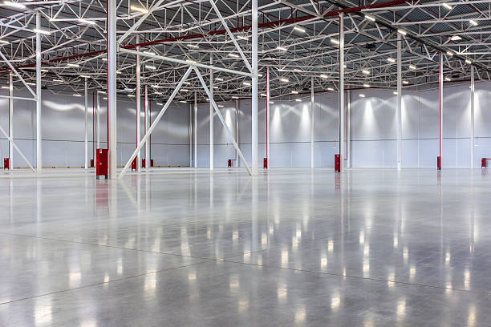

Vous venez de terminer vos travaux ? Vous n’avez pas de temps de nettoyer votre chantier ? Nous nous occupons de tout !  
  
Nous procédons à un nettoyage intensif et clé-en-main en fin de chantier pour mettre en valeur les travaux effectués.  
  
Nous intervenons dans les délais, et vous proposons des solutions de nettoyage fiables, efficaces et sans danger.

## NETTOYAGE DE VITRES EN NOUVELLE-AQUITAINE

Le soucis du détail  
Lors d'une intervention d'entretien de la vitrerie, le soucis du détail est d'une importance primordiale !

Encadrements, joints, vasistas, vérification des traces, essuyage des volets ou stores...

La façade de votre bâtiment est le premier aperçu de votre entreprise.

Tout comme vos locaux elle se doit d’être propre et entretenue.  
  
Profitez de nos différents services de nettoyage pour cumuler toutes les prestations que vous souhaitez avec une seule et même entreprise.

**Nous disposons de moyen écologiques et ergonomiques, de dernière génération, afin de garantir un résultat de qualité, mais aussi la sécurité de nos collaborateurs intervenants.**

### PÉCIALISTE DU NETTOYAGE DE VITRES – PROFESSIONNEL ET PARTICULIER

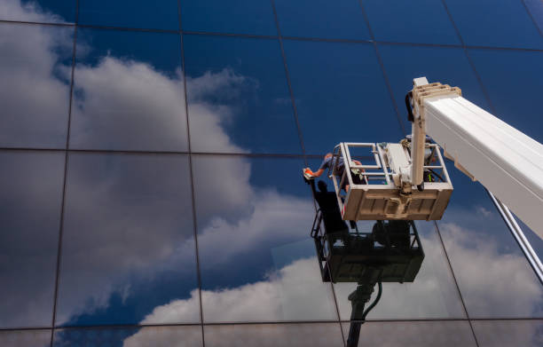

Nous vous proposons des prestations spécifiques pour le nettoyage de votre vitrerie extérieure et intérieure, de tout type d’immeuble.  
Nous intervenons en toute discrétion dans vos locaux et adaptons nos horaires de travail à votre convenance.  
Nous aspirons à être dignes de votre confiance et à garantir une intervention rapide et efficace.

La sécurité étant essentielle, nos employés prennent toutes les précautions nécessaires à la sécurisation des travaux.

Pour les nettoyages en hauteur, il est essentiel de faire appel à des *professionnels reconnus* , qui emploient un personnel formé et compétent.

## LA DÉSINFECTION DES LOCAUX CONTRE LE COVID-19 NOUVELLE-AQUITAINE

Afin de garantir la sécurité de toute personne autour de vous, notre équipe de spécialistes dans la désinfection du **COVID-19** utilise les meilleurs produits pour désinfecter et nettoyer les locaux des virus et des infections bactériennes.

Situés à Saint-Geour-de-Maremne dans les Landes, nous intervenons sur tous types de propriétés, de maisons et de bâtiments, et employons des produits spécifiques à la désinfection répondant aux normes NF-14476.

Nous réagissons régulièrement aux demandes de nos clients, et restons à leur entière disposition pour la désinfection de bureaux, salles de réunions, parties communes… . Pour toute demande de renseignement, contactez notre équipe.

### UNE ENTREPRISE SPÉCIALISÉE DANS LA DÉSINFECTION DES SURFACES ET DES LOCAUX

 **CHANGER CETTE PHOTO**

Tournez-vous vers votre entreprise *D-FACILITIES* , une entreprise de confiance qui vous fournit des solutions sur mesure, de nettoyage proactif et de désinfection des locaux.  
  
Dès l’apparition du *COVID-19*, nous avons engagé les techniques et équipements les plus innovants.

Nous nettoyons les sols, les surfaces, les équipements, les machines, les meubles et l’électroménager pour lutter contre la propagation du virus et des maladies.  
  
Nos spécialistes suivent un processus rigoureux lorsqu’ils effectuent un nettoyage COVID-19 pour s’assurer que la contamination est contenue et que les virus sont exterminés pour un résultat sûr et sans danger.

**+ toutes les modifs vues ensemble**